УМВД России по Сахалинской области предупреждает!

Мошенничества на интернет-сайтах
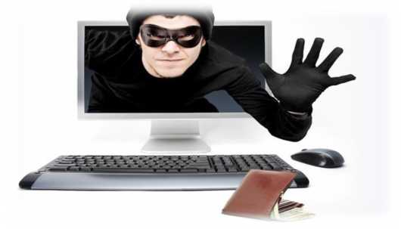- Под предлогом купли - продажи товара
- Аренда жилья либо помещений
- Трудоустройства

Вы продаете или покупайте какой-либо товар по объявлениям, размещенным на интернет-сайтах, сдаете или хотите арендовать жилье и для перевода денежных средств помимо номера банковской карты Вас просят назвать её ПИНкод, код безопасности (это три последние цифры, расположенные сзади банковской карты), а также пароли из телефонных смс-сообщений.

Помните! ВАМ ЗВОНИТ МОШЕННИК!
НЕ перечисляйте денежные средства, не убедившись в
надежности адресата!

Мошенничества с банковскими картами
- 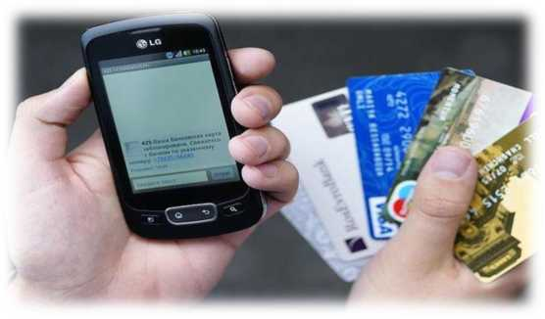Под предлогом разблокировки банковской карты;
- Выплат различных компенсаций;
- Подтверждения операций по списанию либо переводу денежных средств;
- Если Вам пришло SMS-сообщение о том, что Ваша банковская карта заблокирована, необходимо подтвердить операцию по списанию или переводу денежных средств
Помните! Банки не осуществляют таких рассылок! Не звоните на указанные в SMS-сообщении номера телефонов, обратитесь лично в ближайшее отделение Банка!
Если Вы стали жертвой мошенников или Вы подозреваете, что в отношении Вас планируются противоправные действия, незамедлительно сообщите об этом в полицию по телефону 02 (с мобильного - 102)

